**Бонусная система ИП Ульянова. Краткая инструкция**

(заявка 1136864 от марта 2025)

1. **Общее описание**: одна точка, всего выпустили 500 карт. На товары со скидкой накопления нет. Оплатить бонусами можно до 30% чека.
2. **Правила накопления**, например если продаж до 1000 рублей, то накопление 2% от суммы чека

|  |  |
| --- | --- |
| Диапазон | Сумма накопления |
| До 1 тыс. | 2% |
| До 3 тыс. | 4% |
| До 5 тыс. | 5% |
| До 6 тыс. | 6% |
| До 7 тыс. | 7% |
| До 8 тыс. | 8% |
| До 10 тыс. | 9% |
| Свыше 10 тыс. | 10% |

1. **Примеры карт**

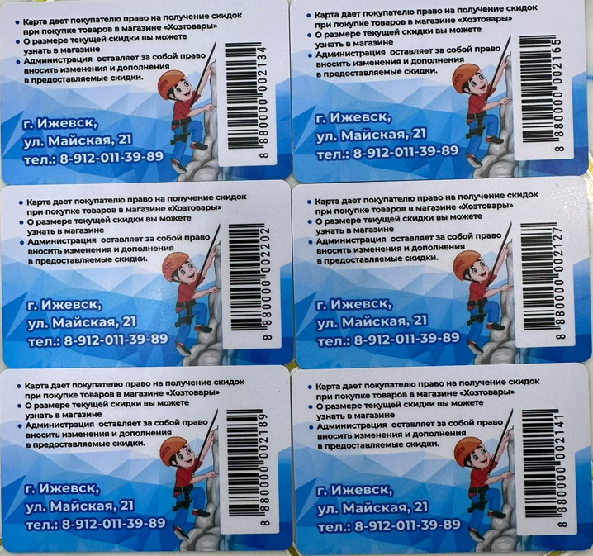

1. **Внешний вид АРМ Кассир**

Для активации карты и применения ее в чеку, нужно просто ее отсканировать

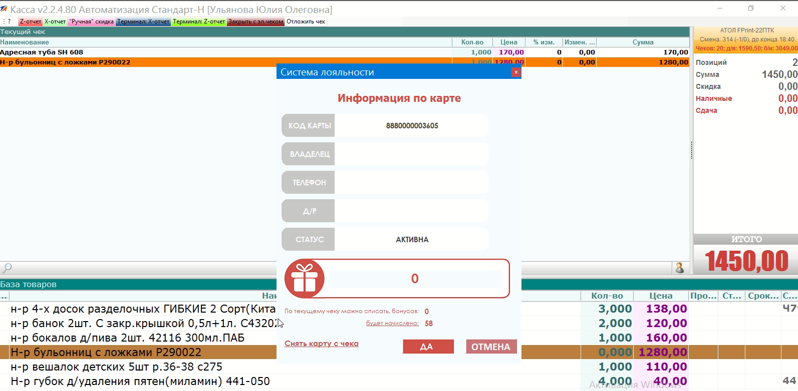

Если требуется, то перед отбитием указывается сумма бонусов, которые будут списаны

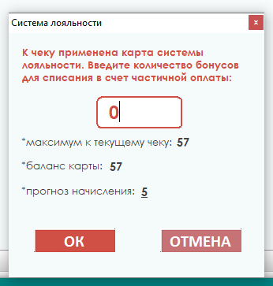

1. **Внешний вид АРМ Менеджер**

На вкладке «Карты», можно посмотреть текущий баланс, и детализацию всех операций. Обратите внимание: что при чеке возврата, бонусы возвращаются тоже, т.е. баланс карты уменьшается.

